1. **Ứng dụng: Tiếng Anh vui thật**
2. **Các chức năng**
3. Chức năng thêm/sửa từ vựng:  
   Mô tả cách viết, ngữ nghĩa, phiên âm
4. Tra cứu từ vựng theo keyword, hệ thống trả lại danh sách các từ gần giống nhất.
5. Làm bài kiểm tra: Tùy theo lĩnh vực hoặc danh sách tùy chỉnh, hệ thống sẽ chọn ngẫu nhiên 1 từ đã học, yêu cầu chọn nghĩa, theo dạng câu hỏi trắc nghiệm.
6. Lập biểu đồ cho biết số từ học thêm được mỗi ngày
7. Thống kê các từ quên nhiều và nhớ tốt (thông qua các lần kiểm tra)
8. **Các giao diện chính**
9. Form Đăng nhập:
   1. Case 1: Người dùng điền thông tin, gồm username và password. Hệ thống sẽ kiểm tra từ database, nếu tồn tại thì chuyển qua Form Menu.
   2. Case 2: Người dùng ấn nút đăng ký, điền thông tin username, password, xác nhận password, sau đó hệ thống kiểm tra username trong database xem có trùng lặp ko, sau đó thêm vào database.

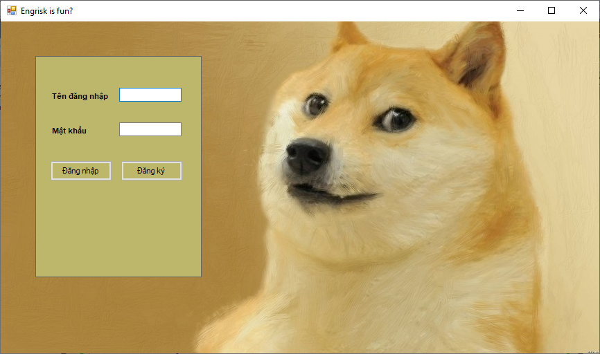

1. Form Menu:
   1. Bao gồm các chức năng thêm, sửa, xóa từ vựng. Mỗi từ vựng bao gồm cách phát âm, ý nghĩa, từ đồng nghĩa, ví dụ sử dụng.
   2. Tra cứu từ vựng bằng cách nhập keyword, sau đó hệ thống trả lại danh sách các từ gần giống nhất.
   3. Do-test
      1. Làm bài kiểm tra: Chọn ngẫu nhiên 1 từ trong kho, sau đó cho lựa chọn đáp án theo dạng trắc nghiệm.
      2. Làm test lớn: Khởi tạo ngẫu nhiên bộ câu hỏi gồm 10 câu, sau đó làm tính điểm.
   4. Xem thống kê cho biết số từ học thêm theo dạng biểu đồ cột. Thống kê các từ hay quên và những từ nhớ tốt.